Havarijní plán
zpracovaný dle zákona 254/2001 Sb.,
v rozsahu vyhlášky MŽP 450/2005 Sb., v platném znění
Verze: 01
Vytvořeno: 14.01.2022
Aktualizováno: 15.02.2022

  - Uživatel závadných látek:
Společnost: AG TRANSPORT, s.r.o.
Sídlo: Uherské Hradiště, Průmyslová 1141, PSČ 68601
IČ: 26898161
Provozovna: Uherské Hradiště, Průmyslová 1141, PSČ 68601

Zpracoval: Mgr. Tomáš Ondrůšek
Nad Ostrůvkem 314, 664 07 Pozořice
tel. 724 081 452, e-mail: tomas.ondrusek73@gmail.com
soudní znalec v oboru ochrana přírody a chemie (specializace ekologické havárie a odpadové hospodářství)

Schválil: __________________________
Ing. Antonín Guriča
Jednatel, předseda představenstva
AG TRANSPORT, s.r.o.
Uherské Hradiště, Průmyslová 1141, PSČ 68601
Tel: +420 572 434 502
OBSAH
1 Úvod 3
2 Seznam nájemců v areálu 3
3 Charakteristika závadných látek a jejich uložení 3
3.1 Seznam pracovišť, kde závadné látky skladují nebo je s nimi manipulováno: 3
3.2 Přehled průměrných a maximálních množství požívaných závadných látek 5
4 Opatření v případě havárie 6
4.1 Bezprostřední odstraňování příčin havárie 6
4.2 Následná opatření 6
4.3 Zneškodňování havárie a jejich následků 6
4.4 Hlášení havárie 7
4.5 Vedení dokumentace 7
5 Bezpečnost práce a ochrana zdraví při likvidaci havárie 8
6 Preventivní a kontrolní opatření 8
6.1 Technické prostředky 8
6.2 Organizační preventivní opatření 8
6.2.1 Interní pokyny a kontrola 8
6.2.2 Plán vyrozumění 9
6.2.3 Povinnosti vedoucích pracovníků 9
6.2.4 Školení a vzdělávání 9
7 Platnost havarijního vodohospodářského plánu 9
8 Rozdělovník 9
9 Přílohy 10
Příloha č.1: Situační schéma zájmového území 11
Příloha č. 2: Seznam možných nebezpečných odpadů 12
Příloha č. 3: Přehled důležitých kontaktů, plán vyrozumění 13
Příloha č. 4: Zápis o havárii 14
Příloha č.5: Protokol o seznámení příslušných pracovníků s obsahem HP 15
Příloha č.6: Havarijní plán čerpací stanice PHM v areálu AG TRANSPORT, s.r.o. 16

Úvod
Havarijní plán je vypracován na základě § 39 "Závadné látky" a § 41 "Povinnosti při havárii" zákona č. 254/2001 Sb., o vodách a vyhlášky 450/2005 Sb., o nakládání se závadnými látkami a náležitostech havarijního plánu ve znění vyhlášky č. 175/2011 Sb.
Havarijní plán je vypracován pro případy havarijního zhoršení jakosti vod, přičemž havárií je každé mimořádné závažné zhoršení nebo ohrožení jakosti vod. Je zpravidla náhlé a nepředvídané a projevuje se zabarvením, zápachem, vytvořením olejové vrstvy, pěny, usazenin, příp. úhynem ryb.
Za mimořádné závažné ohrožení jakosti vod se považuje ohrožení vzniklé neovladatelným únikem látek do prostředí souvisejícího s povrchovou nebo podzemní vodou. Za havárie se také považují technické poruchy a závady, které takovému úniku látek předcházejí, a dále únik látek ze zařízení sloužících k jejich zachycování, skladování, dopravě, ukládání a zpracování.
O havárii nejde v těch případech, kdy vzhledem k rozsahu a místu úniku je vyloučeno nebezpečí vniknutí závadných látek do povrchových vod, podzemních vod nebo kanalizace. Účelem havarijního plánu je zamezení vzniku havárie a omezení následků případné havárie v prostorech provozovny společnosti AG TRANSPORT, s.r.o., Uherské Hradiště, Průmyslová 1141, PSČ 68601.
Vymezení uceleného provozního území:
Pozemky p.č.: 1582, 1583, 1584, 833/1, 833/7 v katastrálním území Uherské Hradiště, v majetku AG TRANSPORT, s.r.o., Průmyslová 1141, 68601 Uherské Hradiště.

Seznam nájemců v areálu
- Ing. Antonín Guriča, Nová Čtvrť 906, 687 51 Nivnice, IČO:48487091
- POPELKA Transport, s.r.o., U Klanečnice 270, 68766 Květná, IČO: 08693234
- Jan Popelka AUTODOPRAVA, U Klanečnice 270, 68766 Květná, IČO: 08693234

Charakteristika závadných látek a jejich uložení
Za závadné látky jsou považovány veškeré chemikálie, ropné látky, látky škodlivé zdraví, látky toxické, radioaktivní, pracovní lázně z provozů, průmyslové a splaškové odpadní vody, pevné a kapalné odpady z provozů, odpad vzniklý z čištění vozidel, nátěrové hmoty a ředidla apod. Za závadné látky se považují také obaly a odpady znečištěné výše uvedenými látkami.
V případě areálu společnosti AG TRANSPORT, s.r.o. jsou za závadné látky považovány zejména oleje, chladící, brzdové kapaliny, příp. jejich odpady. Tyto látky jsou uloženy ve skladu hořlavých kapalin. Odpad charakteru závadných látek je pak soustřeďován na shromaždišti nebezpečných odpadů (viz příloha č. 1).

Seznam pracovišť, kde závadné látky skladují nebo je s nimi manipulováno:
pracoviště
Čerpací stanice PH Je umístěna v SV části areálu. Projektovaná max. kapacita ČS činí 2x 30 m3 motorové nafty, 25 m3 automobilových benzínů a 1 m³ přípravku AdBlue. Skladovací nádrže pohonných hmot jsou dvouplášťové, s elektronickou signalizací porušení pláště. Těsnost mezipláště nádrží a potrubí je kontrolována kapacitní sondou. Při porušení těsnosti mezipláště dojde taktéž k optické a akustické signalizaci. K hlídání stavu média v nádržích PH a nádrži pro úkapy jsou instalovány plovákové ovladače s kontinuálním měřením. Při stáčení bude hlídán stav přeplnění nádrže včetně příslušné signalizace optické a akustické. Víc v havarijním plánu pro čerpací stanici (příloha 6).
Výdejní plocha Stáčecí a výdejní plocha je řešena jako těsná s odkanalizováním do záchytné bezodtokové jímky na úkapy jejíž naplnění je elektronicky signalizováno.
Sklad hořlavých kapalin Nové syntetické a minerální oleje jsou umístěny v originálních obalech od výrobců, tj. nejčastěji ve 200 l kovových sudech. Podlaha skladu je provedena jako nepropustná, bezodtoká, umožňující zachycení a odstranění případně uniklé závadné látky v prostoru skladu. V tomto skladu je rovněž prováděno přečerpání závadných látek do menších plastových obalů před jejich použitím v dílnách (do 5 až 25 litrů). Sklad hořlavých kapalin se nachází se v objektu údržby, viz situační plánek areálu v příloze č. 1.
Příruční sklad ND Menší množství nových CHL, např. mazací spreje, rozpouštědla apod. jsou umístěny v originálních obalech od výrobců v záchytných vaničkách. Podlaha skladu je provedena jako nepropustná, bezodtoká, umožňující zachycení a odstranění případně uniklé závadné látky v prostoru příručního skladu. V tomto skladu není prováděno přečerpání závadných látek do menších plastových obalů
Manipulační prostory Veškeré manipulační prostory, kde dochází k používání závadných látek (tj. zejm. opravárenská dílna) jsou vybaveny nepropustnými podlahami (beton, keramické dlaždice).
Shromaždiště odpadů Použité oleje a jiné nebezpečné kapaliny jsou shromažďovány v kovových nádobách umístěných v certifikovaném eko kontejneru, příp. na zastřešené zpevněné betonové ploše, viz situační plánek areálu.
Závadné látky, tj. zejména oleje a další provozní kapaliny (ať nové nebo již vyjeté) jsou skladovány v originálních ocelových či plastových obalech/sudech. K havarijnímu úniku může dojít pouze nedbalostí obsluhy při manipulaci s těmito látkami. Jedná se o opomenutí uzavření sudu šroubovým uzávěrem, následné převrhnutí sudu a vylití závadné látky.
V případě úniku závadných látek na pracovišti může dojít k jejich nahromadění v prostoru manipulace či jeho okolí. Pro zabránění takovémuto úniku mohou sloužit sorpční prostředky, písek apod. Pomocí těchto prostředků se také v případě úniku provedou sanační práce. Únik významnějšího množství závadných látek do prostředí se vzhledem k jejich množství a způsobu zajištění nepředpokládá. Všechna místa možnosti výskytu havárie v provozním objektu mají nepropustný živičný nebo betonový povrch.
V případě požáru a následném úniku znečištěných hasebních vod, příp. při úniku závadných látek na venkovních, pouze částečně zpevněných plochách, je nutné přijmout preventivní opatření k zamezení jejich vniknutí do vodoteče, tj. zejm. kanalizační ucpávky.
Areál firmy AG TRANSPORT není možné napojit na veřejnou kanalizaci – kanalizace pro odvod splaškových a dešťových vod není vybudována. Splaškové odpadní vody z administrativní budovy a servisní haly jsou svedeny do septiku v areálu firmy. Splaškové odpadní vody z vrátnice (dřívější šatna se sociálním zařízením) jsou svedeny do septiku v areálu firmy. Dešťové vody ze střech administrativní budovy, provozních objektů a okolních zpevněných ploch jsou odváděny do odlučovače ropných látek (LAPOL-u) vzhledem k jejich možné kontaminaci ropnými látkami uniklými z odstavených vozidel či stavebních strojů. Zachycené hasební vody je nutné odstranit (dle míry znečištění) v souladu s právními předpisy, tj. zejména zákon č. 254/2001 Sb., o vodách a zákon č. 541/2020 o odpadech.
V případě povodňového nebezpečí je nutné veškeré přítomné závadné látky neprodleně zabezpečit proti úniku umístěním do dostatečné výšky, příp. odvézt mimo záplavové území.

Výčet a popis možných cest havarijního odtoku závadných látek a případného odtoku hasebních vod:
Dle místa případného úniku či požáru je možná pouze jedna cesta havarijního odtoku. Jedná se o případný odtok do kanalizace přes odlučovač ropných látek. Viz příloha, schematický zákres areálu.
Výčet a popis stavebních, technologických a konstrukčních preventivních opatření, včetně jejich parametrů, zařízení, ve kterých se se závadnými látkami nakládá:
Se závadnými látkami se nakládá pouze v zabezpečených nádržích, zařízeních, a prostorech s elektronickou indikací v případě dosažení maximální nastavené hladiny, příp. úniku. Veškeré prostory jsou dostatečně stavebně zabezpečeny proti úniku závadných látek do okolí, tj. do horninového prostředí či do povrchových a podzemních vod. Podlahy jsou betonové, nepropustné, vybavené záchytnými jímkami či přímo jejich podlaha je konstruována jako nepropustná záchytná jímka. Charakter těchto zařízení minimalizuje možnost havarijního úniku závadných látek do okolí. V případě venkovních ploch, kde existuje riziko úniku závadných látek, tj. zejm. provozních kapalin z motorových vozidel jsou tyto před jejich svedením do kanalizace pro veřejnou potřebu zabezpečeny odlučovačem ropných látek.
Situační plánek areálu je uveden v příloze č. 1. Bezpečnostní listy používaných nebezpečných látek a identifikační listy nebezpečných odpadů jsou k dispozici na vnitropodnikové počítačové síti. Evidenci a aktualizaci bezpečnostních listů zajišťuje vedoucí provozovny a aktualizaci identifikačních listů nebezpečných odpadů zajišťuje specialista BOZP, PO a ŽP ve spolupráci s externím specialistou.

Přehled průměrných a maximálních množství požívaných závadných látek
(řazení dle nebezpečných vlastností)
Klasifikace, množství a fyzikální forma používaných závadných látek
(včetně odpadů)
P. č. | Látky | výstražný syymbol | průměrné množství (t/m³) | maximální. množství (t) | Pozn.
1 | Látky nebezpečné pro zdraví | 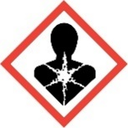 | 1,0 | 1,5 | Převážně motorové, převodové a mazací oleje
2 | Hořlavé látky  (ČS PHM) | 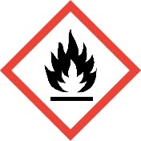 | 20 – 30 m³ | 2x30 m³ (MN)  25 m³ (BA) | Převážně hořlavé kapaliny III. a IV. třídy hořlavosti (BA, NM)
2 | Hořlavé látky  (další) |  | 0,5 | 2,0 | Převážně hořlavé kapaliny III. a IV. třídy hořlavosti
3 | Dráždivé látky |  | 0,05 | 0,1 | Přípravky, rozpouštědla
4 | Nebezpečné pro životní prostředí | 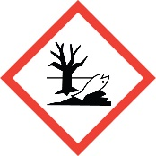 | 1,0 | 1,5 | Převážně motorové, převodové a mazací oleje

Opatření v případě havárie

Bezprostřední odstraňování příčin havárie
Dojde-li k úniku závadných látek (při přepravě, manipulaci s nimi, při technické závadě zařízení apod.), kdy je nebezpečí ohrožení jakosti povrchových či podzemních vod nebo možnost vniknutí do kanalizace, je nezbytné provést následující opatření:
- Provést neprodleně první zásah osobou nebo osobami, které únik zpozorovaly. První zásah směřuje k zajištění požární bezpečnosti, tj. zejména vyloučení možnosti vzniku požáru nebo výbuchu. Důležitá je přítomnost hasicích přístrojů na pracovišti.
- Podle situace zabránit dalšímu úniku závadných látek, zamezit rozšíření havárie. Vytvořením hrází z písku, hlíny ap. zabránit úniku závadných látek do toku, zeminy nebo do kanalizace.
- Vzniklou situaci nahlásit svému přímému vedoucímu.
- Zajistit průjezdnost komunikací.
- Zamezit dalšímu šíření závadných látek v kanalizaci. Provést uzavření kanalizace (např. pytle s pískem). Provádět odčerpávání v šachtách nebo u výtoku do otevřené části kanalizačních odpadů.
- Zahájit sanaci zasaženého území. Kontaminovanou zeminu a sající materiál odstranit ručně nebo pomocí mechanizace a připravit k likvidaci specializovanou firmou. Velitelem zásahu je vedoucí provozovny. Další členové komise jsou bezpečnostní technik či vodohospodář.
- Ohlásit havárii podle plánu vyrozumění.

Následná opatření
Zajišťuje specialista BOZP, PO a ŽP ve spolupráci s příslušnými orgány.
- Zkontroluje provedená opatření k omezení následků úniku ropných produktů, eventuálně provede nezbytná opatření.
- Vyhotoví záznam o havarijním úniku ropných produktů.
- Dle potřeby zajistí odebrání vzorků vody a zeminy z místa havárie.
- Průběžně kontroluje kvalitu povrchových a podzemních vod.
- Řídí a organizuje sanační práce v zasaženém úseku.

Zneškodňování havárie a jejich následků
- Provádět likvidaci následků havárie posypem sorpčními materiály (hydrofobní, hydrofilní drť, piliny apod.).
- Informovat Hasičský záchranný sbor, který je k likvidaci havárie ropných látek vycvičen a má profesionální vybavení na zachycování ropných látek z hladiny toku.
- Urychleně zahájit těžbu zachycených látek do vhodných nádob (kbelíky, sudy, cisterny, PE pytle apod.).
- Další postup prací bude podle rozsahu a charakteru havárie organizován vedoucím zaměstnancem, případně přítomnými zástupci státní správy (MMÚ Uherského Hradiště).
- Pracovníci, kteří provádí zásah při havárii, musí použít ochranné prostředky podle pokynů svého nadřízeného pracovníka nebo osob, které řídí postup prací při likvidaci havárie.
- Určené osoby zajistí ohlášení havárie na příslušném orgánu státní správy.
- K odstranění následků havárie může být v závislosti na jejím rozsahu nutné či vhodné využít služeb specializovaných firem, např. Dekonta a.s., tel. 602 686 622, SUEZ tel. +420585758922 apod.
- Zachycené závadné látky, zeminy, likvidační prostředky kontaminované odstraňovanými závadnými látkami jsou skladovány v nepropustných obalech na místě určeném ke shromažďování odpadů a následně jsou předány k odstranění oprávněné firmě.
- Kontrolu provedení prvního zásahu provádí specialista BOZP, PO a ŽP. Za jeho nepřítomnosti vedoucí pracovník provozovny.
- Odpovědný pracovník zajistí odběr vzorků kontaminované vody nebo zeminy z místa havárie a určí akreditovanou laboratoř, která provede analýzu vzorků. Dále pořídí situační nákres s vyznačením zasaženého území.

Hlášení havárie
Odpovědná osoba, tj. specialista BOZP, PO a ŽP zpracuje zápis o havárii a provedených opatřeních k likvidaci havárie. Zápis musí obsahovat:
- čas vzniku a pravděpodobná příčina havárie (pokud se dá určit)
- označení přesného místa havárie
- jméno a příjmení hlásící osoby a její vztah k havárii
- subjekt, kterému již byla havárie ohlášena
- označení původce havárie, je-li znám
- druh a přibližné množství uniklé závadné látky, popis průběhu havárie, projevy a rozsah havárie
- opatření prvního zásahu, jména osob provádějící tento zásah
- nařízení po příchodu vodohospodáře, příp. státního orgánu
- popis provedených sanačních prací
- rozhodnutí o následujících opatřeních, odpovědná osoba, orgán
- záznam o odběru vzorků, kdo je odebral, komu byly předány, výsledky analýz vzorků
- vyhodnocení závažnosti havárie a návrh preventivních opatření k zabránění opakování havárie

Vedení dokumentace
Vedením dokumentace o opatřeních prováděných v případě likvidace havárie, podrobnostech o hlášení havárie i odstraňování odpadů vzniklých při odstraňování havárie je pověřen specialista BOZP, PO a ŽP. Dokumentace je vedena v elektronické podobě, po ukončení prošetřování příčin a průběhu likvidace havárie je uložena též v listinné podobě. Ta zahrnuje kromě výše uvedeného i zhodnocení příčin a následků havárie, vyhodnocení průběhu a účinnosti likvidačních činností, případně je přiložena i pořízená fotodokumentace a nákresy, výsledky laboratorních rozborů a další materiály. S výsledky a závěry je seznámeno vedení společnosti, které přijme opatření k zamezení možnosti vzniku podobné situace.

Bezpečnost práce a ochrana zdraví při likvidaci havárie
K bezpečnosti a ochraně zdraví při práci při likvidaci havárie je přistupováno na základě znalosti vlastností závadné látky, jejíž únik do životního prostředí havárii způsobil. Jedná-li se o nebezpečnou chemickou látku, způsob likvidace havárie, použití havarijních prostředků i ochranných osobních prostředků je uvedeno v bezpečnostním listě. Bezpečnostní listy nebezpečných chemických látek a přípravků včetně pravidel nakládání s nimi jsou uloženy na pracovištích na přístupném místě, bezpečnostní listy všech chemických látek, jsou uloženy v el. podobě ve skladu střediska.

Preventivní a kontrolní opatření

Technické prostředky
Seznam vybavení pro případ likvidace havárie:
Likvidační činidlo, prostředek | Místo uložení
sorbent (Sorbin, Vapex apod.) | sklad hořlavých kapalin, dílenská hala 1-3, čerpací stanice
lopata, krumpáč, koště, kbelíky | havarijní sada u čerpací stanice
nádoby na nebezpečný odpad | dílenská hala 1, 3

Bližší informace k technickým prostředkům, vybavení a postupem při sanaci úniku ropných látek u čerpací stanice jsou v Havarijním plánu čerpací stanice PHM (příloha 6).

Organizační preventivní opatření

Interní pokyny a kontrola
Jako jeden ze způsobů předcházení haváriím je vypracování souboru interních pokynů, jejichž znalost zaměstnanci je součást prevence. Na pracovištích, kde je manipulováno s nebezpečnými chemickými látkami, jsou k dispozici bezpečnostní listy těchto látek (v elektronické podobě) a seznam zaměstnanců, kteří jsou proškoleni k nakládání s nimi. Kontrola dodržování povinností předepsaných v tomto Havarijním plánu i dalších provozních pokynech a řádech přináleží vedoucím jednotlivých pracovišť, specialistovi BOZP, PO a ŽP a kontrolním či dozorovým orgánům. Podle plánu probíhá jednou ročně komplexní prověrka dodržování bezpečnostní dokumentace.

Plán vyrozumění
Plán vyrozumění, tj. postup informování v případě havárie, je k dispozici u nadřízeného nebo strážní služby.

Povinnosti vedoucích pracovníků
Vedoucí pracovníci jsou povinni:
- V rámci své působnosti prokazatelně seznámit podřízené pracovníky s tímto havarijním plánem, zvláště s prevencí zamezení havárie, s postupem při likvidaci havárie a s ohlašovací povinností při jejím vzniku.
- Havarijní plán uložit tak, aby byl vždy v případě potřeby k dispozici pro všechny pracovníky, tj. na volně přístupném místě.
- Pravidelně jednou ročně provádět kontrolu dodržování Havarijního plánu, vést prokazatelné záznamy o proškolování pracovníků.

Školení a vzdělávání
Všichni zaměstnanci jsou 1x ročně proškoleni v otázkách havarijní připravenosti, základech BOZP a OŽP. Pracovníci, kteří zacházejí s chemickými látkami byli prokazatelně proškoleni v pravidlech pro nakládání s nimi.

Platnost havarijního vodohospodářského plánu
Havarijní vodohospodářský plán vstupuje v platnost dnem jeho schválení vodoprávním úřadem, tj. Magistrát města Uherské Hradiště, odbor životního prostředí.

Rozdělovník
  - Havarijní vodohospodářský plán obdrží:
Orgány státní správy: Magistrát města Uherské Hradiště, OŽP
Povodí Moravy, s.p., Dřevařská 11, 601 75 Brno
  - Schváleno:
- Městský úřad Uherské Hradiště, Odbor SÚ a ŽP
Masarykovo náměstí 19, 686 01 Uherské Hradiště

Dne:

- Povodí Moravy s.p.,
Dřevařská 11, 601 75 Brno

Dne:

Přílohy

Příloha č.1: Situační schéma zájmového území

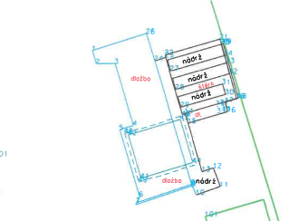
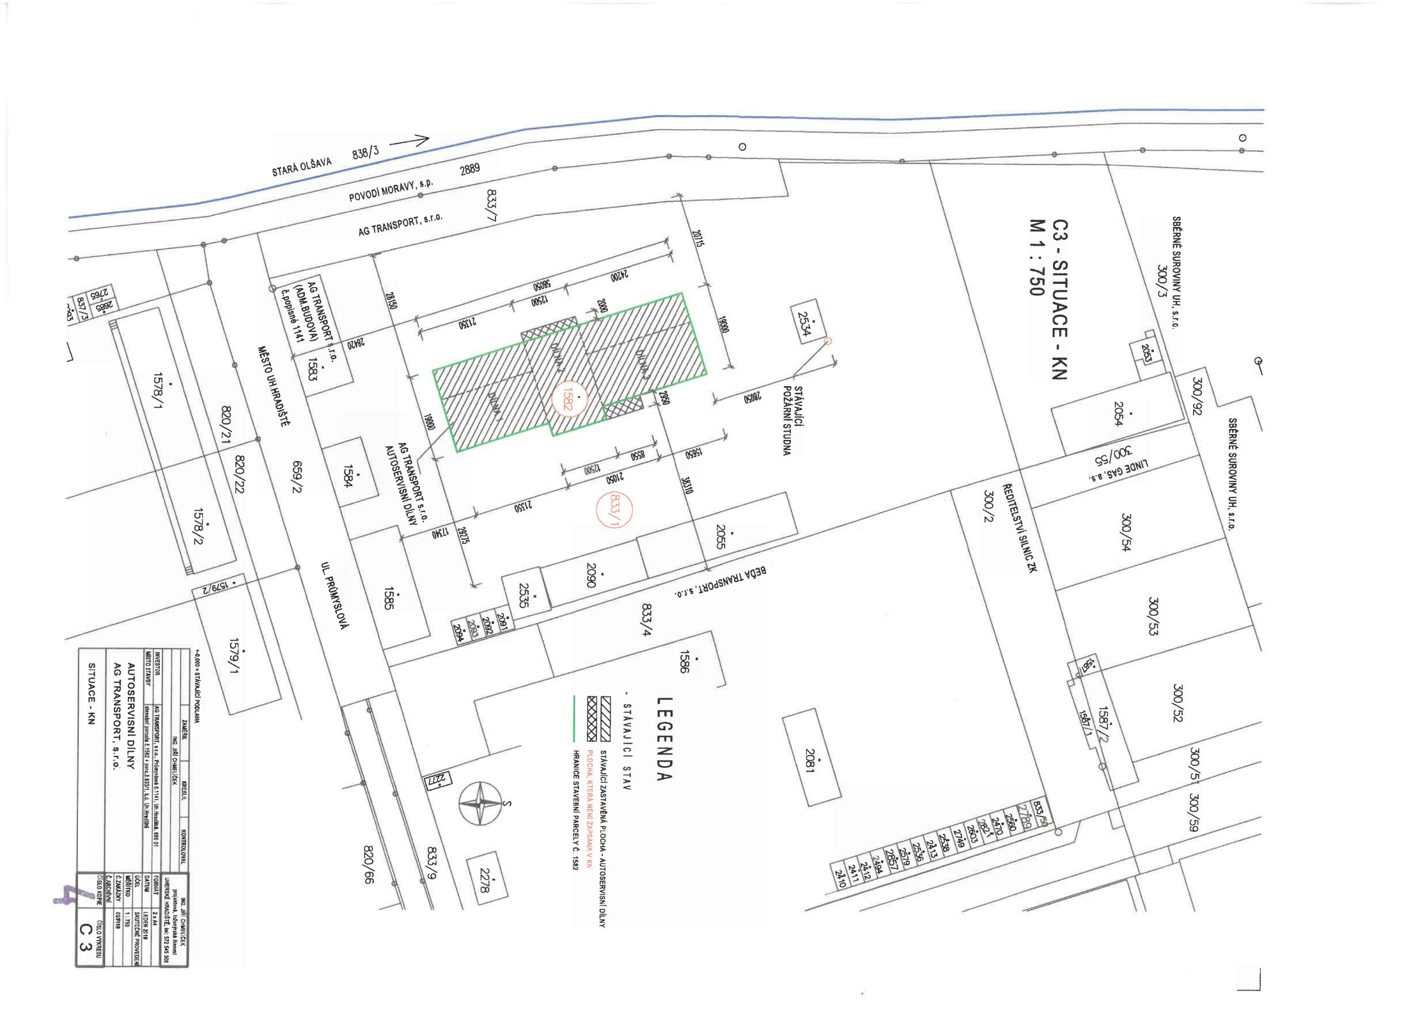
LAPOL
ČS PHM
Dílny

Příloha č. 2: Seznam možných nebezpečných odpadů

Název odpadu | Kód druhu odpadu | Max. skladované množství
Jiné motorové, převodové a mazací oleje | 13 02 08 | 400 l
Absorpční činidla, filtrační materiály | 15 02 02 | 200 kg
Olověné akumulátory | 16 06 01 | 250 kg
Obaly obsahující zbytky nebezpečných látek | 15 01 10 | 200 kg
Nemrznoucí kapaliny obsahující nebezpečné látky | 16 01 14 | 200 kg
Zaolejovaná voda z odlučovačů oleje | 13 05 07 | -

Příloha č. 3: Přehled důležitých kontaktů, plán vyrozumění

Přehled důležitých kontaktů, plán vyrozumění

  - Důležité kontakty:
Ing. Antonín GurIča, předseda představenstva AG TRANSPORT, s.r.o.: tel. +420 602 718 709
M.Sc. Adam Váš, představitel integrovaného systému pro ochranu ŽP: tel. +420 724 827 851
Mgr. Tomáš Ondrůšek, externí poradce v oblasti ŽP: tel. + 420 724 081 452

  - Vzniklou havárii je nutné ohlásit na (dle rozsahu):
HZS tel. 150
Policie ČR tel. 158
Zdravotnická záchranná služba tel. 155
MÚ Uherské Hradiště, Odb. SÚ a ŽP tel. 572525856, 572525846
Povodí Moravy, s.p.: tel: 541 637 111
tel: 541 211 737 (dispečink)
Česká inspekce životního prostředí, OI Brno: tel.: 545 545 111
tel. 731 405 100 (mimo pracovní dobu)

Příloha č. 4: Zápis o havárii

Zápis o havárii
  - a provedených opatření k likvidaci havárie
Uživatel:
IČO:
Objekt vzniku havárie (adresa): |  |  | Datum/čas vzniku:
Prostor vzniku:
Názor na příčinu:
Vzniklá škoda: ………………………, Kč |  | Pojištěno: ANO/NE  U jaké pojišťovny:
Uchráněné hodnoty: …………………, Kč |  | Důvod:  Následná škoda: ……………………………,Kč
Počet zraněných osob:  (jejich osobní data) | Lehce: | Těžce: |  | Usmrcených:
Činnost zaměstnanců před příjezdem hasičů, případně jiné organizace:
Popis rozhodujících škod:
Přijatá opatření (technická, organizační na základě zjištěných nedostatků):

Datum zpracování: Zpracoval: Schválil:

Příloha č.5: Protokol o seznámení příslušných pracovníků s obsahem HP
 | - Jméno | - Datum | - Podpis
1.
2.
3.
4.
5.
6.
7.
8.
9.
10.
11.
12.
13.
14.
15.
16.
17.
18.
19.
20.

Příloha č.6: Havarijní plán čerpací stanice PHM v areálu AG TRANSPORT, s.r.o.

